**PROPOSIÇÕES 03 - Vereador Fabio Porto Martins**

INDICAÇÃO – 004/2024

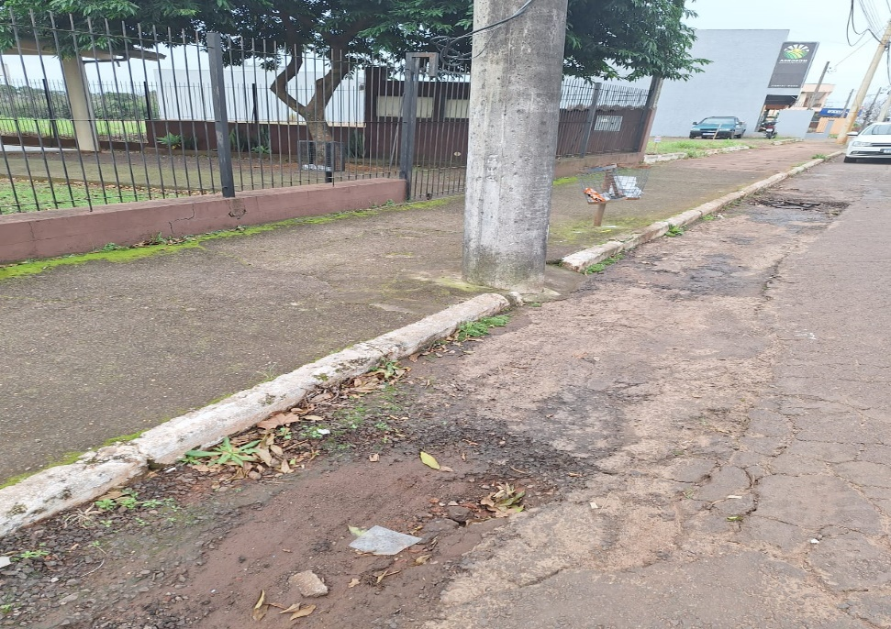Indico ao Excelentíssimo Senhor Prefeito Municipal, em conjunto com a Secretaria Municipal da Obras nos termos regimentais e ouvido o Plenário, que seja feito o conserto da pavimentação em frente ao Cemitério municipal na Rua Senador Pinheiro Machado

**MENSAGEM JUSTIFICATIVA:**

Senhor Presidente:

Senhores Vereadores:

A rua Senador Pinheiro Machado é o principal acesso ao nosso município e precisamos manter a manutenção da pavimentação em dia. Assim venho requerer que seja feito o conserto dos buracos causados pelos desgastes do tempo que estão localizados em frente ao cemitério municipal.

Atenciosamente,

Bom Retiro do Sul, 25 de junho de 2024.

